3 La plaqueta 12-200-B

3.1 El Diodo Semiconductor

3.1.1 Objetivos
- Reconocer los diodos en su variedad de formas.
- Determinar la polaridad del diodo y comprender la necesidad de una correcta conexión.
- Comprender el concepto de tensión/corriente continua y la tensión de conducción en un diodo de silicio.

3.1.2 Conocimiento Previo
- Resistencia
- Resistores en Red
- Resistores en Serie y Paralelos
- Teorema de Superposición
- Teorema de Thévenin
- Potencia

3.1.3 Nivel de Conocimiento
Antes de comenzar con este ejercicio debe:
- Conocer la operación de los circuitos en serie.

3.1.4 Equipamiento Necesario
1 Módulo 12-200-B de Electricidad y Electrónica Básica
1 Fuente de Alimentación, 0 a 20 V variable en dc, regulada (Feedback Teknikit Console 92-300).
2 Multímetros
O Se puede utilizar el Feedback Virtual Instrumentación en lugar de uno de los multímetros
1 Generador de Función, 100 Hz – 5 kHz 20 V pk-pk senoidal (Feedback FG601)

3.1.5 Teoría
Un diodo de Juntura Semiconductora (o simplemente diodo) está compuesto conjuntamente de una parte de un semiconductor Tipo-P y una parte de uno Tipo-N. Vea la Fig. 1.
Fig. 1 Diodo (de Juntura) de Semiconductores
Si se alimenta con una tensión (diferencia de potencial) en los dos extremos, el diodo conducirá corriente.
La cantidad de corriente que circule dependerá de la magnitud y de la polaridad de la tensión con la que se alimente el circuito.
Un diodo conducirá corriente si se lo conecta en el circuito de una manera y no de la manera contraria.
El diodo está representado en los circuitos con el símbolo que se ve en la Fig. 2.
Fig. 2 Símbolo del diodo

3.1.5.1 Conexiones Polarizadas Directa/Inversa
Cuando se conecta un diodo para que conduzca corriente está en posición de Polarización Directa (Forward Biased), en cambio cuando se lo conecta para que NO conduzca corriente está en posición de Polarización Inversa (Reverse Biased). La Fig. 3 muestra las dos maneras de conectar un diodo.
Fig. 3 Polarización del Diodo
Es importante conocer la característica de conducción que posee un diodo cuando está polarizado en forma directa:
Fig. 4
Diodo de Silicio - Característica de Polarización Directa

3.1.6 Ejercicio 1
Identifique dos formas de diodos semiconductores incorporados en el equipo.
Estudie el circuito de la Fig. 5.
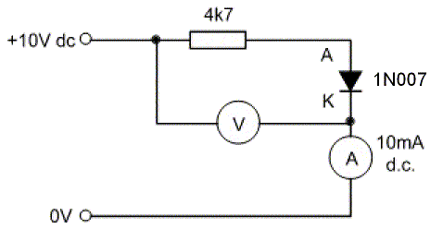
Fig. 5
Mida el valor de la tensión en el circuito y la intensidad de la corriente que circula en el diodo y luego cambie las conexiones del diodo y mida los nuevos valores de tensión y corriente. A partir de estas medidas comprenderá la manera básica de operación de un diodo. Monte el circuito como se lo muestra en el Diagrama de Conexiones de este ejercicio.

Ejercicio 1
Diagrama de Conexiones

3.1.6.1 Actividades
El diodo está representado en el circuito con el símbolo que se ve en la Fig. 6.
Fig. 6 Símbolo del diodo
En la Fig. 7 se muestran dos tipos de diodos.
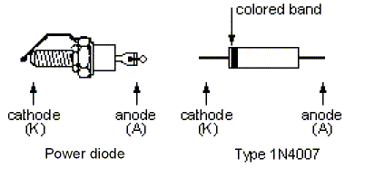
Fig. 7 Dos tipos de diodos
El diodo de potencia soporta intensidades de corriente y potencia mucho más altas que el de tipo 1N4007, debido a su gran tamaño y a su cápsula de metal que le permiten atornillarlo a un disipador para evacuar más rápidamente el calor.
- Identifique los dos diodos anteriores. Para realizar este ejercicio utilizaremos el diodo 1N4007.
- Determine la polaridad del diodo
- Asegúrese de haber montado el circuito correctamente como se lo muestra en el Diagrama de conexiones y de que éste coincida con el circuito de la Fig. 8.
- Note que el resistor limita la corriente a valores seguros.
Fig. 8 Circuito de prueba del diodo.
- Alimente la fuente.
- Configure el mando de la fuente en 10 V en el medidor. Copie la Fig. 9 para tabular los resultados obtenidos e ingréselos en la Tabla de Resultados de este ejercicio. Registre la medición de la intensidad de la corriente en la primera fila de la tabla.
- Ahora, desconecte la fuente e invierta la posición del diodo 1N4007 para obtener el circuito de la Fig. 10.
Fig. 10 Diodo con Invertido
- Alimente la fuente y reajuste la tensión a 10 V.
- Lea el nuevo valor de la corriente del diodo e ingréselo en la segunda fila de la tabla.

3.1.6.2 Preguntas
1. ¿Cuál es el lado del diodo que se debería conectar a la fuente de tensión con polaridad positiva para que éste conduzca corriente?
2. Cuando el diodo está conectado al revés, la intensidad de la corriente es:
a) ¿Un poco baja? b) ¿Muy baja? o c) ¿Demasiado baja para medirse?

3.1.7 Ejercicio 2
En este ejercicio estudiaremos más detalladamente a la corriente que fluye con la conexión del diodo polarizado en directo y graficaremos esta característica.
El circuito a utilizar es el de la Fig. 11.
La intensidad de la corriente que circula en el diodo también circula en el resistor de 100 Ohm y la tensión en el resistor es directamente proporcional a esa corriente, y debido a que el valor del resistor es bajo, tendrá un efecto imperceptible en todo el circuito.
Fig 11
Circuito de Prueba
Monte el circuito como se demuestra en el Diagrama de Conexiones de este ejercicio.

Ejercicio 2
Diagrama de Conexiones

3.1.7.1 Actividades
Las Características de un Diodo con Polarización Directa
- Asegúrese de haber montado el circuito como se muestra en el Diagrama de Conexiones y de que coincida con el circuito de la Fig. 12.
- El potenciómetro de 2.2 kOhm tendrá control sobre la tensión que alimenta el circuito.
Fig. 12 Circuito de Prueba
NOTA:
V_{d} = V_{s} - V_{r} and V_{r} = I_{f} x 100
$$\begin{aligned}∴I_{f}=\frac{V_{r}}{\text{100}}A \\ =\frac{V_{r}}{\text{100}}A×\text{1000mA} \\ ∴I_{f}={\text{10V}}_{r}\text{mA}\end{aligned}$$
- Copie la Fig. 13 y tabule los resultados obtenidos.
- Coloque el potenciómetro en cero; totalmente en sentido antihorario.
- Alimente la fuente y ajústela a 20 V.
- Ajuste el potenciómetro para obtener una tensión de 1 V en el voltímetro que lee una tensión Vs.
- Utilice el mando de la fuente para configurar la tensión en: 0, 0.1 V, 0.2 V, etc., hasta 1.0 V.
- Anote la tensión Vr para cada par de valores e ingréselo en la tabla.
- Con el mando de la fuente configurado en 20 V, utilice el potenciómetro para configurar la tensión Vs en: 1.5 V, 2.0 V, 2.5 V y 3.0 V. Ingrese nuevamente los valores obtenidos en la tabla.
- Calcule Vd y If como se muestra en la Fig. 13 e ingrese estos resultados en la tabla. Utilice la hoja de cálculo o realice un gráfico como el de la Fig. 14 en el que trazará los resultados obtenidos. Trace Vd contra If sobre los ejes del gráfico.
Fig. 14
Características del Diodo con Polarización Directa (Forward)

3.1.7.2 Preguntas
1. ¿En qué valor aproximado de Vd comienza a incrementarse notablemente la corriente If?
2. ¿Se incrementa Vd por encima de ese valor cuando el valor de If es mayor?

3.1.8 Resultados
Una vez finalizado este ejercicio debe saber:
- Identificar los diodos provistos,
- Determinar de qué manera la conducción de un diodo depende de la polaridad de la tensión que alimenta al circuito,
- Medir y graficar la característica de un diodo con polarización directa
- Determinar la conducción de la tensión realizada por un diodo de silicio.
Su informe debe incluir:
- Los circuitos estudiados
- Los resultados obtenidos,
- El gráfico trazado,
- Las conclusiones a las que arribó.
Utilice un procesador de texto para presentar su informe.
Utilice una hoja de cálculo para ingresar los valores obtenidos.

3.1.9 Consideraciones y Usos Prácticos
Ambos diodos, el diodo 1N4007 y el diodo de potencia están fabricados con silicio; la conducción directa arroja típicamente una tensión de 0.6 V en las junturas de silicio.
Además, en los diodos de silicio la corriente inversa siempre es muy baja.
El diodo de potencia en relación al diodo 1N4007 permite el paso de grandes cantidades de corriente inversa, debido a que está diseñado para conducir corrientes directas mayores (hasta unos 6 A). En la baja potencia utilizada para realizar este experimento, la cantidad de corriente inversa producida es aún insignificante.
Los diodos pueden soportar una tensión inversa de gran valor pero pueden deteriorarse definitivamente si se supera un valor determinado de tensión.
Existen varios usos de los diodos para diferentes niveles de potencia, tensión y corriente, y uno de ellos es en la producción de una tensión directa a partir de una alternada. Este punto se trata más detalladamente en el ejercicio de Rectificación.

3.1.10 Tabla de Resultado

Circuito | Corriente (mA)
Fig 8
Fig 10

Fig 9

Vs  (V) | Vr  (V) | Vd = Vs – Vr  (V) | If = 10 Vr  (mA)
0
0.1
0.2
0.3
0.4
0.5
0.6
0.7
0.8
0.9
1.0
1.5
2.0
2.5
3.0
Fig. 13

3.1.11 Ejercicios Adicionales
Construya el circuito de la Fig. 15 y siga el método utilizado anteriormente en este ejercicio para hallar el valor de Vd y de If.
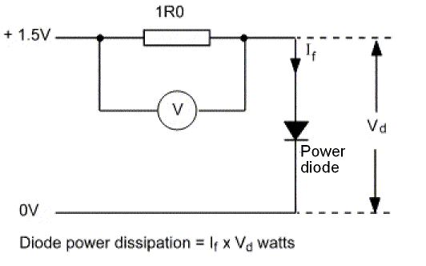
Fig 15 Potencia disipada en el diodo
- Calcule la disipación de potencia en el diodo y verifique si está aún caliente al tacto después de algunos minutos de operación.

